**KİTAPLARDA**

**GEZGİN**

**OLMAK**

Her çocuk heyecanla bekler birinci sınıfa başlamayı. Artık büyük okuluna gidecektir, büyüdüğünü gösterecektir ve en önemlisi de okuma yazma öğrenecektir. Sadece resimlerine bakıp bir hikâye çıkarmaya çalıştığı kitapları artık kendisi okuyabilecektir. Çok büyük bir hevesle başlar bu yolculuğa çocuk. İlk harfleri öğrendiğinde “Ela, lale” gibi temel sözcükleri mutlulukla etrafındakilere okur. Yeni harfler, yeni heyecanlar… Son harfleri öğrenmesine bile gerek kalmaz okuyabilmek için. Sonunda hedefine ulaşır: Artık okuyabiliyordur!

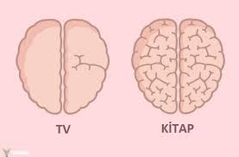

Herkesin büyük bir heyecan ve hevesle başlar okuma yolculuğu ve bu herkes için farklı şeyler ifade etmeye başlar. Bazıları hayattan kaçış olarak görür, bazıları zaman kaybı... Bir insan için hedeflerine giden, kendini geliştirebileceği, faklı hayatlara konuk olabileceği bir süreçtir; başka biri için anlamsız ve sıkıcı bir aktivite… Her insan için farklı anlamları olan bu eylem, beynimizde nasıl gerçekleşir?

Okumak, beyinde karmaşık süreçler sonucunda meydana gelir. Öncelikle yazılan sözcükleri algılamak, daha sonra gözün bu sözcükleri taraması gerekir. Göz, dilinizin özelliğine göre soldan sağa ya da sağdan sola metni tararken görme merkezimizin yer aldığı oksipital loba kelimeler bir bütün halinde değil, birçok parçaya bölünmüş olarak iletilir. Burada bir bütün haline gelen kelimelerin beynin sol yarımküresinde harf-ses analizi yapılarak harfler seslere dönüştürülür ve kelime dağarcığımızdaki kelimelerle karşılaştırılarak anlam kazanması sağlanır. Okuma problemleri yaşayanlar (disleksi, aleksi vb.) ve problem yaşamayanlar üzerinde yapılan araştırmalara göre, beynin sol yarımküresinde bulunan Broca, Wernicke alanları ve oksipito-temporal bölgenin okuma üzerinde etkili olduğu söylenebilir.

**OKUMA EYLEMİ, NASIL FAYDALAR SAĞLAR?** 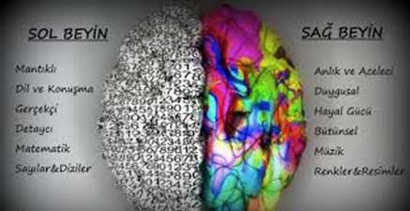

Beyin, yapılan eyleme göre değişebilen ve gelişebilen bir organdır.

Okumak, beynin sol yarımküresinde önemli bir aktivasyona neden olur ve düzenli okuma yaptıkça bu bölge gelişir.

Konuşurken kullanılan kelimeler sınırlıdır ama kitap okurken anlamları bilinen ya da bilinmeyen birçok farklı kelimeyle karşılaşılır. Karşılaşılan bu kelimeler, kişilerin kelime hazinesinde yerini alır ve sözcük dağarcığını zenginleştirir. Kitap okuma alışkanlığı olan ve olmayan öğrenciler üzerinde yapılan çalışmalara göre, kitap okuma alışkanlığı olan öğrencilerin sözel becerilerinin daha iyi ve sözcük dağarcıklarının daha gelişmiş olduğu, imla kurallarına daha çok uydukları gözlemlenmiştir.

Okuma alışkanlığı sonucu beyinde okumadan sorumlu bölgeler geliştikçe metindeki bilinmeyen sözcüğün anlamının çıkarılması ve yeni kelimelerin öğrenilmesi daha da kolaylaşır. Bu sayede kişi, daha hızlı ve daha çok okuma yapabilir ve bu da beyin bölgelerinin gelişmesini sağlar. Kitap okuma alışkanlığı olan kişilerde bu süreç, birbirini tetikleyen bir döngü halini alır. Bu döngü sayesinde okuma alışkanlığı olan kişiler daha hızlı düşünür, konuşurken uygun kelimeleri daha hızlı bulabilir ve sözel akıcılığa sahip olurlar. Bu durum tam tersi için de doğrudur.

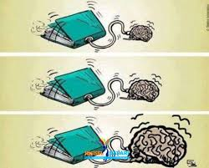

Okuma alışkanlığı olmayan kişilerin beyinlerindeki okuma alanları daha az gelişmiştir. Bu okuma yaparken bilinmeyen kelimelerle çok karşılaşmalarına, bu kelimelerin anlamlarını çıkarmakta zorlanmalarına, kelime ile içerik arasında bağlantı kurmakta sorunlar yaşamalarına, daha yavaş okumalarına ve nihayetinde sıkılıp okumayı bırakmalarına neden olur.

Olumsuz yönde ilerleyen bu döngü, çocukları okumayı sevmeyen ve okumayan kişilere dönüştürür. Ancak bu olumsuz döngü değiştirilemez değildir**. 8-12 yaş aralığında okuma problemi yaşayan ve yaşamayan çocuklar üzerinde yapılan bir araştırmaya göre, okuma alışkanlığı olan çocukların beyinlerindeki “beyaz madde” olarak bilinen, beynin farklı bölgeleri arasında bağlantıyı sağlayan alanlar incelenmiş, okuma alışkanlığı olmayan çocukların beyaz maddesinin yapısal kalitesinin diğerlerine oranla daha düşük olduğu görülmüştür. Araştırmadan sonra, gerçekleştirilen 100 saatlik bir programla okuma problemi olan çocukların beynindeki beyaz maddenin geliştiği, bunun çocukların okumalarına yansıdığı tespit edilmiştir.** Okuma konusunda yaşadıkları problemler azalan çocuklar ise okumaktan zevk almaya başlayıp olumlu döngüye geçmişlerdir.

**HAYAL DÜNYASINDA BİR YOLCULUK**



Okumak, sadece beynin sol yarımküresini değil, aynı zamanda sağ yarımküresini de geliştirir. Kitap okurken kişi okuduğu karaktere bürünür, betimlemeleri gözünde canlandırır, hayal eder ve karakterin duygularını hisseder. Hayal kurma, resimler ve duygular beynin sağ yarımküresi ile ilişkilidir. Okumak, kişinin hayal dünyasını ve yaratıcılığını geliştiren en önemli araçlardan biridir. Kitap okurken beynin hem sağ hem sol yarımküresi birlikte çalışır ve bu iki bölgeyi birbirine bağlayan Korpus kallozum adındaki bölge daha da gelişir. Sağ-sol yarımküre bağlantısının gelişmesi iki yarımkürenin daha uyumlu çalışmasını sağlar.

**Kitap okumak, kişiye yeni bakış açıları kazandırarak görüş alanının gelişmesini sağlar.** Kitap okuyan insan, birçok değişik karakterle birlikte farklı farklı hayatlar tanır, onların düşünce biçimini görür. Rengârenk çiçeklerden polenler toplayan arı gibi, hepsi ayrı ayrı renk içeren kitaplardan düşünceler toplar ve kendi düşünce dünyasını oluşturur. Her kitap bu düşünce dünyasında yeni bir renk, gelişmeye açık yeni bir filiz ya da eski filizlerin olgunlaşmasını sağlayan bir etkidir. Beynin gelişme kapasitesini kullanmanın en etkili yollarından biri olan okumak, bütün bu etkilerinin yanında, dinlendirir, stresi azaltır, rahatlatır ve zevk verir.

**Okumanın zevkini tadanlar için okumak bir tutku haline dönüşür.** Her biri özenle alınmış kitaplardan oluşan kütüphaneler kurduran, bir yere giderken bavula önce kitabı koyduran, uzaklaşmak istenen her an kitabı eline aldıran bir tutku… Bu tutkuyu yaşayanlar bilir ki bir kitap farklı zamanlara, farklı kültürlere, farklı insanlara, farklı hayatlara, farklı düşüncelere ulaşmayı sağlayan bir yoldur. Ve biz kitapların gezginiyiz…

Kaynak:[n]Beyin Dergisi Sayı 4

Temmuz Ağustos 2016

**KİTAP TAVSİYESİ**

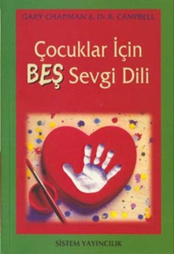

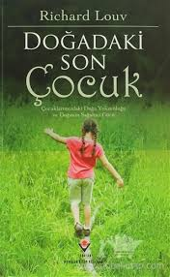

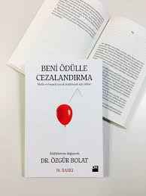

EMRULLAH TURANLI İLKOKULU

REHBERLİK SERVİSİ